文件编号：NC-M402-M-PM-01



瓮福集团管理信息化系统项目
NC系统上线&切换方案



用友软件股份有限公司
二○一○年十二月

此文档为保密文档，未经用友软件股份有限公司书面同意，不得向任何单位或个人提供、转让本文档中的任何内容，用友软件股份有限公司将保留对泄漏文档内容的起诉权利。
NC系统上线&切换方案
文件状态：  [ ] 草稿  [√] 正在修改  [ ] 正式发布 | 文件标识：
文件状态：  [ ] 草稿  [√] 正在修改  [ ] 正式发布 | 当前版本： | V2.0
文件状态：  [ ] 草稿  [√] 正在修改  [ ] 正式发布 | 作 者： | 吴鹏
文件状态：  [ ] 草稿  [√] 正在修改  [ ] 正式发布 | 完成日期： | 2010-12-15
版本历史
版本 | 作者 | 参与者 | 起止日期 | 备注
V1.0 | 吴鹏 | 李强 | 2010-12-15～2010-12-15 | 初始版本
V2.0 | 吴鹏 |  | 2010-12-16～2010-12-17 | 修改版本
审核记录
版本 | 姓名 | 职位 | 审阅日期 | 备注

目 录
一、 系统上线模式 1
二、 系统上线的计划 3
三、 组织保障 4
四、 系统切换的演变过程（例示） 6

瓮福项目NC系统上线方案

系统上线模式
瓮福项目NC系统上线模式分两块：
- 母公司含下属宾馆、国际业务部等单位，实现OA、HR、SCM、FI、TM、EAI模块的上线，下简称母公司；
- 各级子、孙公司，实现HR、FI、TM、EAI模块的上线，下简称子公司；
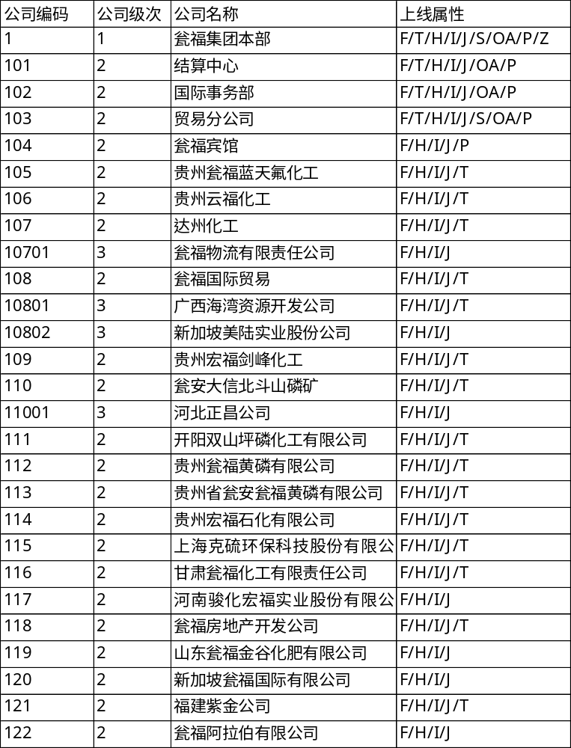

系统上线&切换的计划
- 母公司安排3个节点实施上线，OA在2011年1月4日， HR&SCM在2011年1月18日，FI&TM在2011年1月25日；
- 子公司安排在1月15日到集团总部集中录入；
- 所有上线单位在3月1日进行NC系统的正式切换，停止使用其他系统；
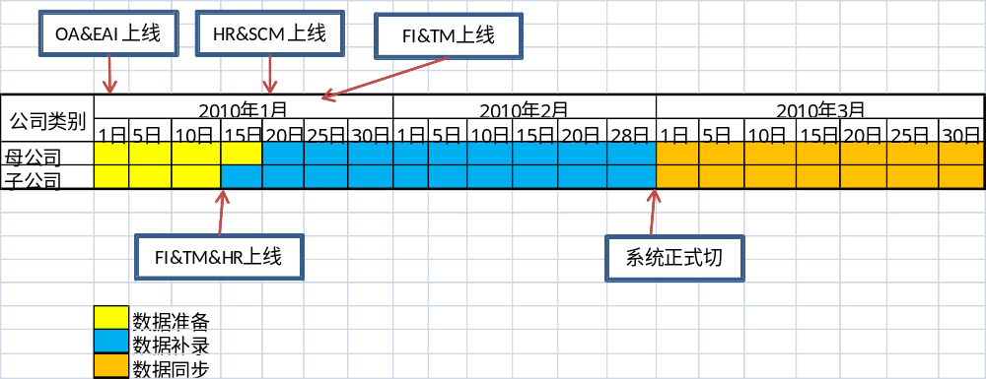

组织保障
建议建立如下组织保障体系保证NC系统上线。

序号 | 组名 | 人员 | 职责
1 | 领导小组 | 彩总、蒋华、各部门领导…… | 1、组织母子公司上线工作，协调瓮福内部资源，对上线项目进行推动；  2、及时对业务流程的优化进行决断
2 | 执行小组 | 涂文胜、刘蓉春、齐颖、穆小彪、杨龙、…… | 1、 调度、协调母子公司整体上线工作；  2、 进行内部支持，尤其是跨部门的内部协作；
3 | 内部支持 | 小赵…… | 1、作为内部团队支持各级最终用户的上线工作；  2、梳理、记录上线过程中的问题及解决方案，做好知识转移
4 | 录入小组 | …… | 1、 对具体上线中的期初数据及单据的录入工作；
5 | 核对小组 | …… | 1、 对录入的数据进行全面核对，保证数据的准确性；
6 | 方案支持组 | 用友各组组长 | 1、 对业务方案中的问题进行支持；
7 | 系统支持组 | 用友各组顾问 | 1、对NC系统功能的支持；  2、进行知识转移；

系统切换的演变过程（例示）
